MVC – Тест

1 зад: Какво означава MVC?
a) Model–View–Controller
b) Main-Variable-Class
c) Method-View-Component
d) Markup-Validation-Compiler
2 зад: Какво е новото спрямо .net 5.0 и .net 6.0?
a) премахва се Startup.cs с main-метода в него
б) въвежда се Startup.cs с main-метода в него
в) премахва се Program.cs
г) въвежда се Program.cs
3 зад: Коя е средата, която се пуска за потребителите:
а) Development
б) Staging
в) Production
г) всички изброени
4 зад: Къде се прави настройката за връзка към сървъра и БД?
а) appsettings.json
б) launchsettings.json
в) HomeController.cs
г) _layout.cshtml
5 зад: Посочете грешното твърдение:
а) .html са статични страници
б) .cshtml са динамични страници
в) index е страницата, която се зарежда по подразбиране
г) DeveloperExceptionPage e страница за грешки, която се показва на потребителите
6 зад: Къде се отделя скелета от повтарящия се html-код:
а) в index.cshtml
б) в privacy.cshtml
в) в _layout.cshtml
г) в site.css
7 зад: Какво означава IDE?
а) Integrated Development Environment
б) Interactive Debugging Engine
в) Internal Data Editor
г) Interface Development Executor
8 зад: Къде се отделя логиката, върху която се базира създаването на свойствата за таблица на БД тип ORM?
а) в модела (Models)
б) в контролера (Controllers)
в) в изгледа (Views)
г) в настройките (Properties)
9 зад: Къде се описват действията (actions):
а) в модела (Models)
б) в контролера (Controllers)
в) в изгледа (Views)
г) в настройките (Properties)
10 зад: Коя е страницата, която се зарежда на адрес localhost:xxxx?
а) Views/Home/index.cshtml
б) Views/Home/Privacy.cshtml
в) Views/Home/About.cshtml
г) Views/Shared/_layout.cshtml
11 зад: Коя е страницата, която се зарежда при извикване на QuotesController -> Action Edit -> запис с id=5
a) localhost:xxxx/Quotes/Edit/5
б) localhost:xxxx/Quotes/Details/5
в) localhost:xxxx/Quotes/Create/5
г) localhost:xxxx/Quotes/Delete/5
12 зад: Този запис код
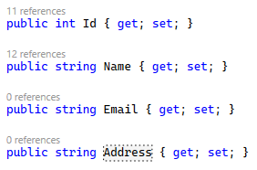
се съхранява в:
а) в модела (Models)
б) в контролера (Controllers)
в) в изгледа (Views)
г) в настройките (Properties)
13 зад: Този запис код
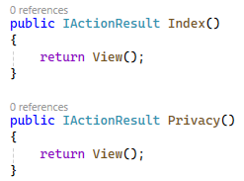
се съхранява в:
а) в модела (Models)
б) в контролера (Controllers)
в) в изгледа (Views)
г) в настройките (Properties)
14 зад: Коя е правилната конвенция за адресиране routing в MVC?
а) localhost:xxxx/{Controller}/{Action}/{id}
б) localhost:xxxx/{Action}/{Controller}/{id}
в) localhost:xxxx/{Action}/{id}/{Controller}
г) localhost:xxxx/{id}/{Action}/{Controller}
15 зад: Този запис код
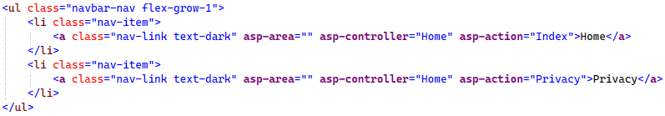
се съхранява в:
а) Shared/_layout.cshtml
б) Home/index.cshtml
в) Home/Privacy.cshtml
г) Controllers/HomeController.cs
16 зад: С коя команда стартираме нашия проект в CMD?
а) dotnet run
б) dotnet execute
в) dotnet
г) cd ./
17 зад: Два терминала могат да бъдат стартирани едновременно, ако:
а) единият е стартиран във Visual Studio, другият във Visual Code
б) единият е стартиран във Visual Studio, другият в CMD
в) единият е стартиран във Visual Code, другият в CMD
г) единият е спрян, когато вторият се стартира.
18 зад: Как стандартно се нарича първата миграция?
а) initialmigration
б) initial migration
в) initial-migration
г) initial_migration
19 зад: Кога се създава таблицата с името на модела в БД:
a) веднага след добавяне на миграция с add-migration
б) едва след прилагането й с update-database
в) веднага след създаването на модела със свойствата
г) веднага след извикването на модела от конструктора
20) Този код
ще отвори линк с адрес:
а) localhost:xxxx/Towns/Visit на страница Views/Towns/Visit.cshtml, ако потребителят избере линк Welcome
б) localhost:xxxx/Towns/Visit на страница Views/Towns/Welcome.cshtml, ако потребителят избере линк Welcome
в) localhost:xxxx/Towns/Welcome на страница Views/Towns/Welcome.cshtml, ако потребителят избере линк Visit
г) localhost:xxxx/Towns/Welcome на страница Views/Towns/Visit.cshtml, ако потребителят избере линк Visit

